**Интеллектуальная система подбора персонала и кадрового планирования**

**A. ER-диаграмма**

1. Пользователи системы

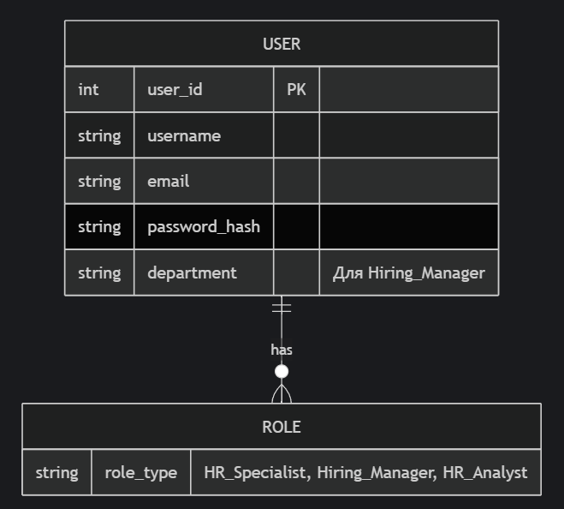

1. Подсистема сбора и интеграции данных

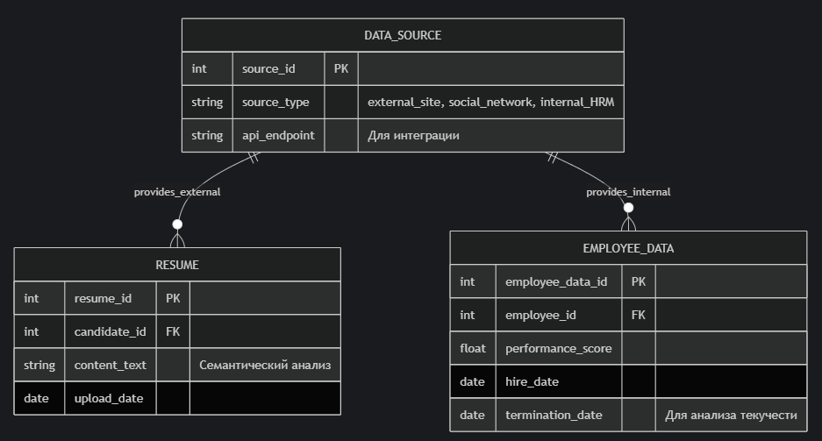

1. Подсистема анализа и профилирования

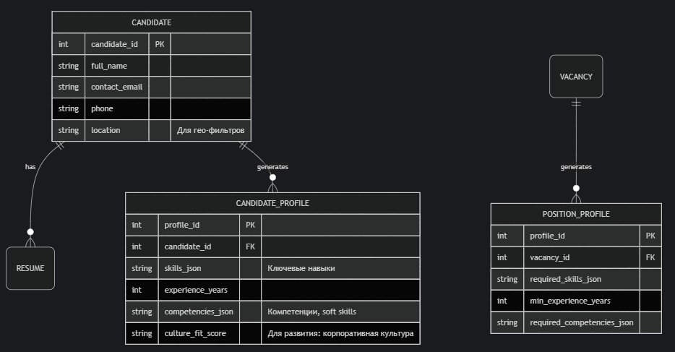

1. Подсистема поддержки принятия решений

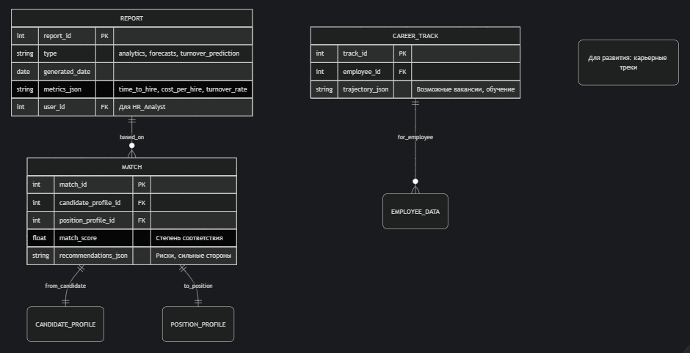

1. Интерфейсная подсистема и направления развития

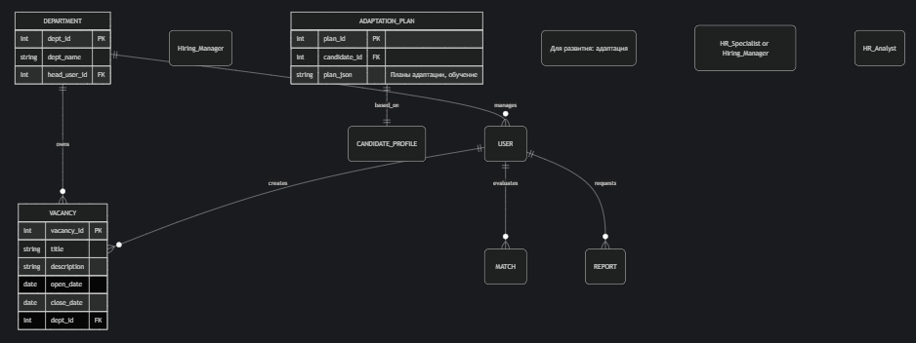

**B. BPMN-диаграммы**

1. Бизнес-процесс автоматизированного подбора кандидата с участием HR-специалиста и системы

Текстовое описание бизнес-процесса:  
HR-специалист публикует вакансию с параметрами. Система автоматически собирает данные из источников, анализирует резюме, создаёт профили и ранжирует кандидатов по соответствию (с учётом навыков, опыта, soft skills). Рекрутер получает список с рекомендациями. Если нужны корректировки (например, на основе культуры), процесс возвращается на анализ. Финальный список утверждается, данные фиксируются для дообучения моделей. Это оптимизирует рекрутинг и снижает текучесть.

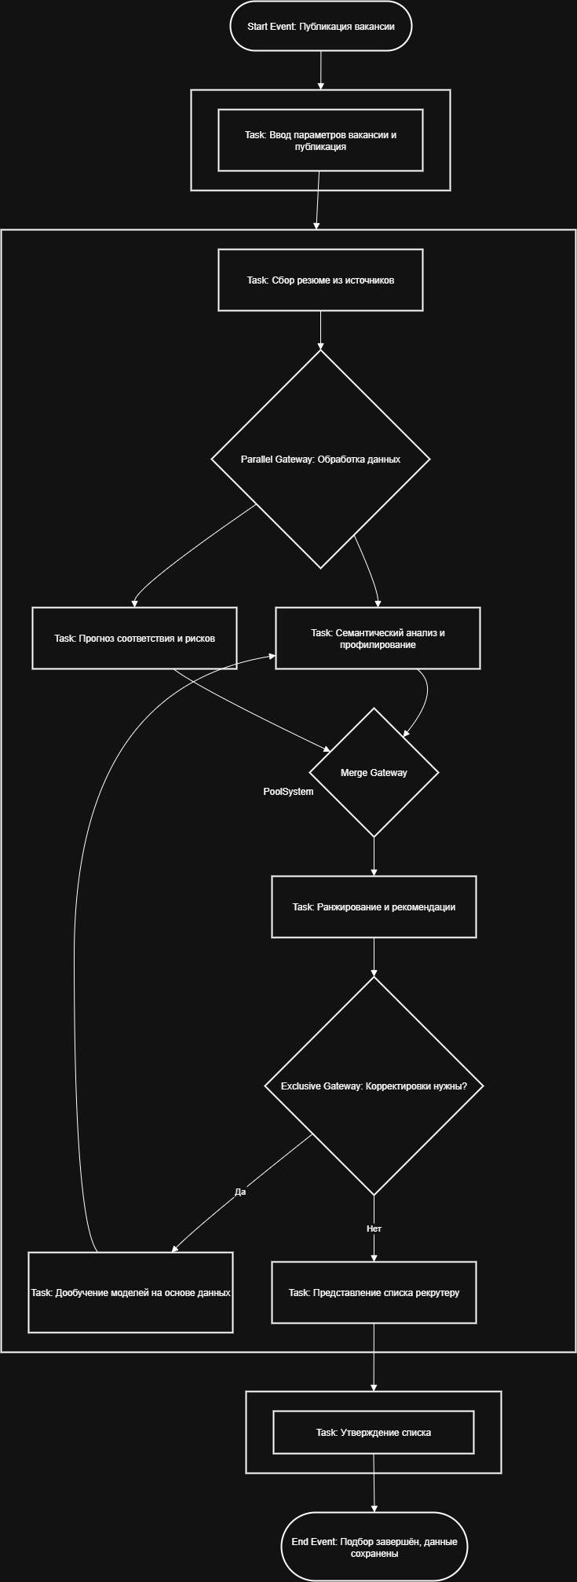

1. Бизнес-процесс оценки кандидата руководителем подразделения

Текстовое описание бизнес-процесса:  
Руководитель получает уведомление о рекомендованных кандидатах. Система отображает профили с визуализациями сильных сторон, рисков и соответствия (включая культуру и адаптацию). Руководитель анализирует, оставляет обратную связь (пригласить/отказать/корректировать). Если корректировка, система обновляет модели. Финальное решение фиксируется, данные используются для прогнозов и отчётов. Это поддерживает стратегическое планирование.

